МУНИЦИПАЛЬНОЕ ОБЩЕОБРАЗОВАТЕЛЬНОЕ УЧРЕЖДЕНИЕ
СРЕДНЯЯ ОБЩЕОБРАЗОВАТЕЛЬНАЯ ШКОЛА № 21
им. СЕМЕНОВА Д.В. г. Владикавказ

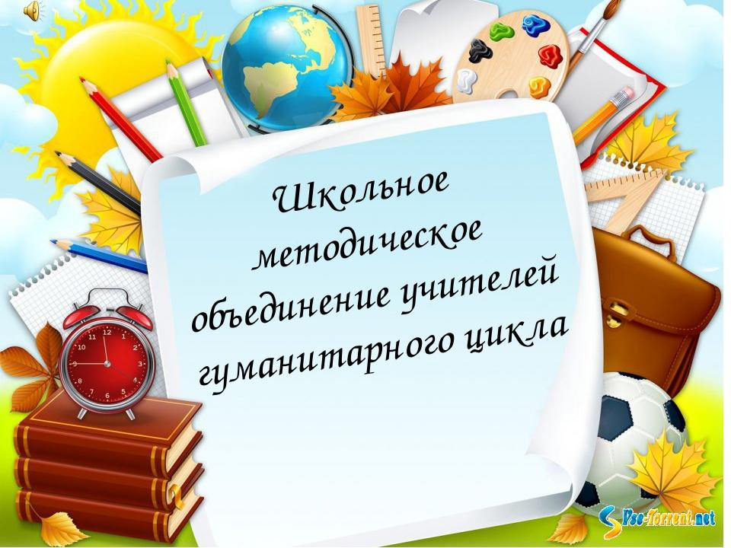

2018-2019 г.г.

ПЛАН РАБОТЫ МО УЧИТЕЛЕЙ
РУССКОГО ЯЗЫКА И ЛИТЕРАТУРЫ
НА 2018-2019 УЧЕБНЫЙ ГОД

Руководитель МО : Элоева М.Д.

Методическая тема МО гуманитарного цикла:

Системно-деятельностный подход в обучении предметам гуманитарного цикла в реализации основных направлений ФГОС

Цель методической работы
Создание оптимальных условий для реализации системно-деятельностного подхода в обучении предметам гуманитарного цикла в реализации основных направлений ФГОС
Задачи
- Повышение мастерства и квалификации учителей-предметников гуманитарного цикла в соответствии со стандартами нового поколения.
- Проведение нестандартных уроков с использованием современных педагогических технологий с целью повышения познавательного интереса обучающихся к предметам гуманитарного цикла.
- Концентрирование основных сил МО в направлении повышения качества обучения, воспитания и развития школьников.
- Интеграция основного и дополнительного образования в целях раскрытия творческого потенциала обучающихся через уроки и внеклассную работу на основе новых образовательных технологий.
- Повышение профессионального уровня мастерства педагогов через самообразование, использование персональных сайтов, участие в творческих мастерских и интернет сообществах, использование современных технологий, содействие раскрытию творческого потенциала учащихся через уроки и внеклассную работу.
- Организация системной подготовки к выпускному сочинению (изложению), ОГЭ по предметам гуманитарного цикла, отработка навыков тестирования при подготовке обучающихся к итоговой аттестации в форме сочинения, ОГЭ.
- Изучение нормативно-правовой, методической базы по внедрению ФГОС.

Направления деятельности по методической теме:

- Применение активных форм обучения. Использование творческих заданий в обучении предметам гуманитарного цикла. Воспитание успехом.
- Использование учителями ИКТ, исследовательских, проблемных методов обучения, здоровье сберегающих технологий, внеурочной деятельности при организации системно-деятельностного подхода в реализации основных направлений ФГОС.
- Борьба за чистоту родного языка, повышение грамотности обучающихся, их техники чтения и осмысления текстов. Умение обучающихся работать с учебным материалом и пополнять свой словарный запас.
- Повышение результативности личностно-ориентированного образования в ходе заседаний МО, взаимопосещение уроков.
Состав методического объединения

- Найфонова И.О.– директор МБОУ СОШ № 21, учитель русского языка и литературы.
- Багаева Д.А.– учитель русского языка и литературы.
- Элоева М.Д. - руководитель методического объединения, учитель русского языка.
- Красникова Е.Г.– учитель русского языка и литературы.
- Никонова Н.А.- учитель русского языка и литературы.
- Цабиева Л.Г. – учитель русского языка и литературы.
- Губаева И.С.- учитель русского языка и литературы.

ЦЕЛИ И ЗАДАЧИ ДЕЯТЕЛЬНОСТИ МО НА 2018-2019 УЧЕБНЫЙ ГОД
Цель работы МО: создание и организация системы гуманитарного образования в школе, ориентированной на гарантированный результат (т.е. уровень обученности, обучаемости, воспитанности, отношения к чтению), каковым является развитое творческое мышление, креативность, универсальное знание.
Средством реализации этой цели считаем образовательные технологии, построенные на принципах деятельностного подхода, личностно-ориентированного и развивающего обучения.
Задачи МО:
Концентрирование основных сил МО в направлении повышения качества обучения, воспитания и развития школьников.
Повысить мотивацию учителей на овладение приемами анализа собственных результатов образовательного процесса, участие в освоении передового опыта, изучение и применение новых образовательных технологий в профессиональной деятельности членов МО гуманитарного цикла.
Стимулировать творческое самовыражение, раскрытие профессионального потенциала педагогов в процессе работы с одаренными детьми.
Сосредоточить основные усилия МО на совершенствование системы повторения, отработке навыков тестирования и подготовке учащихся к итоговой аттестации в форме ГИА.
Подготовить учеников 9 классов к устному собеседованию.
Цель гуманитарного образования: формирование гуманитарного знания, формирование умений.
Задачи гуманитарного образования:
1.Формирование основ гуманитарного мышления:
а) развитие интеллектуально-эвристических способностей,
б) развитие мыслительных и поведенческих стратегий и компетенций,
в) обучение ремеслу историка, литератора, ритора, лингвиста и т.д.
2.Развитие школьника, как субъекта коммуникации:
а) создание условий коммуникативного события в процессе обучения.
З. Предоставление школьнику реальной возможности самовоспитания
а) за счет направленной систематизации знаний через систему заключительных уроков по каждой дисциплине,
б) внедрение в практику работы МО индивидуально-дифференцированного подхода обучения и воспитания,
в) внедрение личностно-ориентированных технологий обучения (инновационных технологий исторического, литературного образования, технологии развития критического мышления, метода проектной деятельности.
Образовательная деятельность МО гуманитарного цикла не противоречит принципам гуманитарного образования:
1) принцип экологического подхода к образованию (целостное видение самого себя и своей человеческой функции во взаимоотношении с обществом);
2) принцип гуманизации (обеспечение приоритета общечеловеческих ценностей, личностного и индивидуального подхода; формирование нравственности и духовности на основе общекультурных и национальных традиций);
З) принцип демократизации (реализация педагогики сотрудничества, самоорганизация и самоопределение в выборе альтернативных вариантов обучения);
4) принцип развивающего образования (постановка и реализация целей, восхождения к новым целям).
Для успешной работы в реализации научно-методической темы МО гуманитарного цикла учителя используют принципы воспитания творческих способностей личности:
• единства и оптимального сочетания управления индивидуальной работы и коллективной,
• единства и оптимального сочетания управления и самоуправления,
• единства и оптимального сочетания репродукции и проблемных методов,
• единства и оптимального сочетания рационального и эмоционального,
• оптимальной трудности и проблемности организуемой деятельности учащихся,
• новизны и разнообразия деятельности учащихся,
• единства образования, развития и воспитания,
• сотрудничества ученика и учителя, оптимизма веры в силы и способности ученика,
• поощрения успеха и доброжелательной критики недостатков.
Уже не первый год МО строит свою работу в соответствии с личностно-ориентированной направленностью развития школьников. В настоящее время коллектив вышел на новую для себя проблему: повышение качества образования на основе современных образовательных технологий, роста профессиональной компетентности педагогических кадров в условиях перехода на новое содержание образования, внедрения нового механизма оценки результатов учебной деятельности учащихся в условиях информатизации системы образования.
Цель работы – содействие повышению качества образования в условиях информатизации системы образования.
Задачи:
Оказание поддержки педагогам в освоении и введении в действие государственных образовательных стандартов общего образования;
Оказание помощи в развитии творческого потенциала педагогических работников;
Удовлетворение информационных, учебно-методических, образовательных потребностей педагогических работников;
Создание условий для организации и осуществления повышения квалификации педагогических работников через курсы повышения квалификации ИКТ- компетентности (профессиональный уровень).

« УТВЕРЖДАЮ»
ДИРЕКТОР МБОУ СОШ№21
им. СЕМЕНОВА Д.В.
НАЙФОНОВА И.О.
______________________________________
«_______»____________________20_______

Тематика заседаний

Заседание 1 (август)

Тема: «Планирование и организация методической работы учителей МО гуманитарного цикла 2018-20189 учебный год»

1. Анализ работы МО за 2017-2018 учебный год и обсуждение содержания деятельности МО на 2018-2019 учебный год.
2. Анализ результатов ЕГЭ по русскому языку за 2017-2018 учебный год.
3. Составление графика взаимопосещений уроков с целью обмена опытом.
4. Утверждение плана работы школьного методического объединения на 2018-2019 учебный год.
5. Согласование и утверждение рабочих программ по гуманитарным дисциплинам на 2018-2019 учебный год.
6. Утверждение тем по самообразованию в рамках ФГОС.
7. Соблюдение единого орфографического режима при оформлении школьной и ученической документации.
8. Организация школьного этапа Всероссийской олимпиады по русскому языку, литературе.

2 заседание (ноябрь)

Тема: «Новые образовательные стандарты в преподавании предметов гуманитарного цикла.»

1. Изучение и обсуждение нормативных документов, методических материалов для подготовки выпускников к написанию итогового сочинения.
2. Подготовка к проведению итогового сочинения по литературе в11классе
3. Организация участия в муниципальном этапе Всероссийской олимпиады школьников по русскому языку, литературе.
4. Итоги контрольных работ 1 четверти по русскому языку.
5. Взаимопосещение уроков
6.Доклад по теме: «Создание оптимальных условий для реализациисистемно-деятельностного подхода в обучении предметам гуманитарного цикла в реализации основных направлений ФГОС»

3 заседание (январь)

Тема: «Программа развития УУД на ступени основного общего образования.
Работа над развитием устной монологической речи, диалогической речи.

1. О результатах участия в школьном и муниципальном этапах Всероссийской олимпиады школьников по русскому языку, литературе.
2. Организация и проведение Недели русского языка в школе.
3. Стратегия и тактика подготовки к ЕГЭ и ОГЭ, к устному собеседованию.
4.Итоги контрольных работ во 2 четверти по русскому языку.
5. Подготовка к проведению устного собеседования в 9 –ых классах. Изучение методических рекомендации и критериев оценивания устного собеседования, являющегося для обучающихся 9 класса допуском к государственной итоговой аттестации
6.Доклад на тему «Осмысление методологии проектирования программы развития УУД на ступени основного общего образования»

4 заседание (март)

Тема: «Промежуточная и итоговая аттестация».

1.Изучение и обсуждение нормативных документов, методических материалов для подготовки выпускников к итоговой аттестации.
2.О подготовке учащихся к сдаче ОГЭ и ЕГЭ.
3 . Анализ контрольных работ по русскому в 3 четверти.
4. Анализ проведения Недели русского языка в школе. Обсуждение проведения открытых уроков и мероприятий
3. Об участии в школьном этапе конкурса «Живая классика» (5-9 классы).
4. Об участии в конкурсе «Русский медвежонок».

5 заседание (май)

Тема: «Подведение итогов работы МО учителей гуманитарного цикла в 2018-2019 учебном году. Планирование работы МО на 2019-2020учебный год».
1. Обобщение положительного опыта учебной, воспитательной и методической работы ШМО учителей гуманитарного цикла.
2. Самообразование – одна из форм повышения профессионального мастерства педагогов. (Отчёты по темам самообразования)
3. Анализ проведения школьного Дня Науки.
4. Анализ итоговых контрольных работ по русскому в 4 четверти.
5. Анализ работы МО учителей гуманитарного цикла. Планирование работы на новый 2019-2020 учебный год, определение перспектив развития.

